Ще 180 ОСББ залучили майже 60 млн грн «теплих кредитів» на енергоощадні заходи за останні 2 тижні

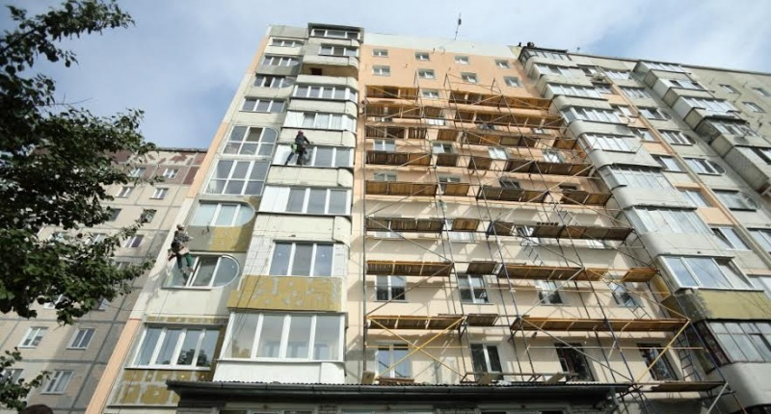

Попит ОСББ на державну програму з енергоефективності триває. За останні 2 тижні ще 180 ОСББ залучили майже 60 млн грн «теплих кредитів» на енергоефективні заходи у багатоповерхівках.

ОСББ мають ще чимало можливостей скористатися програмою у ц. р. та підготуватися до опалювального сезону.

Крім цього, у проекті Держбюджету-2020 вже передбачено 400 млн грн на фінансування програми «теплих кредитів» у наступному році. Відповідний законопроект від 15.09.2019 № 2000 зареєстровано у Парламенті (http://w1.c1.rada.gov.ua/pls/zweb2/webproc4_1?pf3511=66853).

За попередніми розрахунками, у 2020 р. програмою зможуть скористатися до 200 тис. родин та залучити до 1,2 млрд грн «теплих кредитів» на комплексне утеплення будівель.

«Дякую усім, хто підтримує прозорий, дієвий та економічно вигідний механізм співфінансування «теплих кредитів», - прокоментував Голова Держенергоефективності Сергій Савчук.

Саме завдяки цій програмі «теплих кредитів»:

- родини заощаджують до 70% витрат на комунальні послуги;

- утеплені квартири зростають у ціні в середньому на 30%;

- активізується бізнес, у т.ч. в суміжних галузях економіки;

- розвивається економіка: 1 грн державного співфінансування залучає до 3 грн інвестицій;

- державний та місцеві бюджети отримують повернення вкладених у програму коштів у вигляді податків;

- у суспільстві формується нова культура ефективного енергоспоживання.

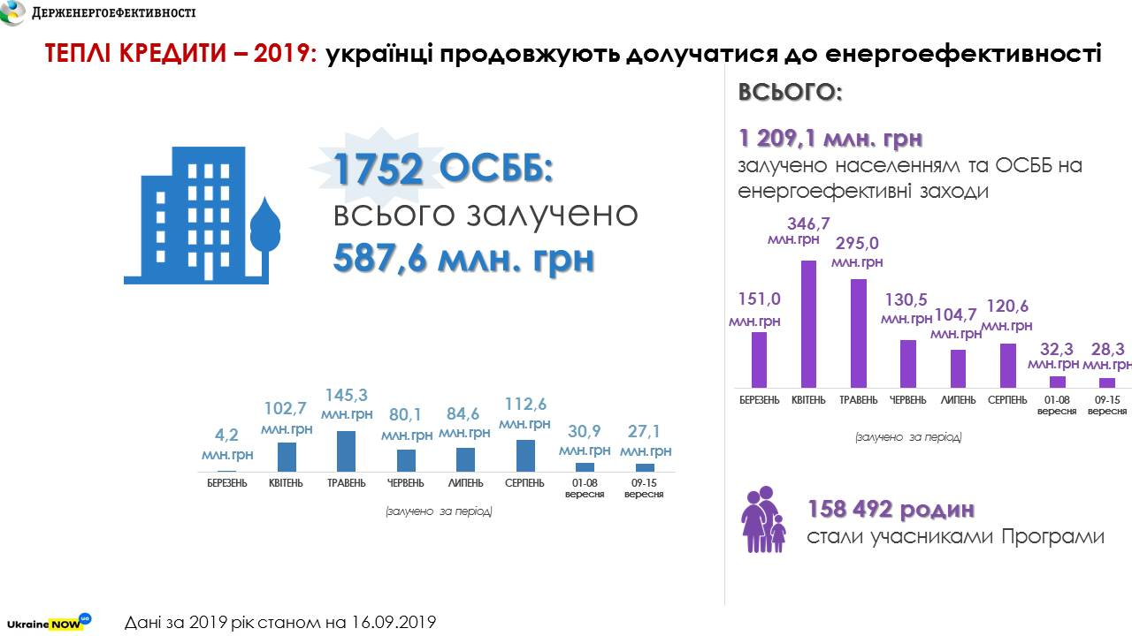

Управління комунікації та зв’язків з громадськістю Держенергоефективності

